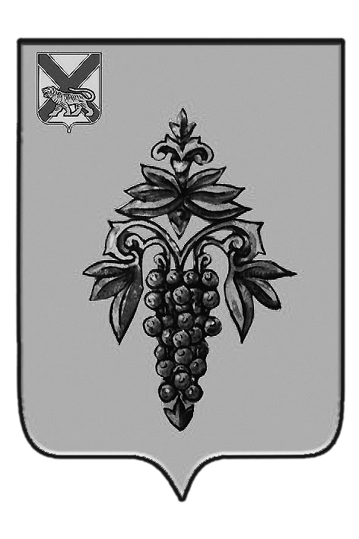

ДУМА

ЧУГУЕВСКОГО

МУНИЦИПАЛЬНОГО РАЙОНА

Р Е Ш Е Н И Е

От 29.01.2016г. |  |  | № 48
Об утверждении программы приватизации муниципального имущества Чугуевского муниципального района на 2016год

В соответствии со статьей 51 Федерального закона Российской Федерации от 06 октября 2003 года № 131-ФЗ «Об общих принципах организации местного самоуправления в Российской Федерации», руководствуясь Федеральным законом Российской Федерации от 21 декабря 2001 года № 178-ФЗ «О приватизации государственного и муниципального имущества», Дума Чугуевского муниципального района

РЕШИЛА:

1. Принять решение Думы Чугуевского муниципального района «Об утверждении программы приватизации муниципального имущества Чугуевского муниципального района на 2016 год».
2. Направить указанное решение главе Чугуевского муниципального района для подписания и опубликования.

Председатель Думы  Чугуевского муниципального района | 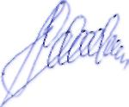 | П.И.Федоренко

ДУМА

ЧУГУЕВСКОГО

МУНИЦИПАЛЬНОГО РАЙОНА

Р Е Ш Е Н И Е

Об утверждении программы приватизации муниципального имущества Чугуевского муниципального района на 2016год

Принято Думой Чугуевского муниципального района
«29» января 2016 года
Статья 1.
Утвердить прогнозный план (программу) приватизации муниципального имущества Чугуевского муниципального района на 2016 год:
1. Основные положения
1.1. Приватизация муниципального имущества Чугуевского муниципального района является неотъемлемой частью процесса управления муниципальными ресурсами в современных условиях формирования политики района в части развития экономики района, а также одной из форм участия органов местного самоуправления Чугуевского муниципального района в гражданско-правовых отношениях.
1.2. Отчуждение имущества, находящегося в хозяйственном ведении муниципальных предприятий, объявленных в установленном порядке несостоятельными (банкротами), осуществляется в соответствии с законодательством о несостоятельности (банкротстве) предприятий.
2. Цели и задачи
2.1. Основными целями приватизации муниципального имущества Чугуевского муниципального района на 2016 год являются:
а) снижение издержек бюджета Чугуевского муниципального района на содержание объектов муниципальной собственности;
б) пополнение бюджета Чугуевского муниципального района за счет средств от приватизации муниципального имущества;
в) содействие развитию предпринимательской деятельности на территории Чугуевского муниципального района.
2.2. Задачами программы являются повышение эффективности управления имуществом Чугуевского муниципального района, обеспечение поступления дополнительных средств в муниципальный бюджет и оптимизация структуры собственности Чугуевского муниципального района за счет приватизации имущества, не используемого для осуществления полномочий органов местного самоуправления.
К приватизации предложено муниципальное имущество (приложение 1). Приватизация объектов будет производиться по рыночной стоимости, определенной в соответствии с законодательством Российской Федерации.
В ходе приватизации в перечень подлежащего приватизации имущества могут вноситься дополнения, изменения по составу имущества. Изменения и дополнения в установленном порядке утверждаются Думой Чугуевского муниципального района.
Статья 3.
Контроль за исполнением настоящего решения возложить на управление имущественных и земельных отношений администрации Чугуевского муниципального района (Кузьменчук).
Статья 4.
Настоящее решение вступает в силу со дня его принятия и подлежит официальному опубликованию.

Глава Чугуевского  муниципального района | 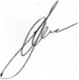 | А.А.Баскаков
«05» февраля 2016г.
№ 48 - НПА

Приложение
к решению Думы
Чугуевского муниципального района
от 05.02.2016г. № 48 - НПА

ПЕРЕЧЕНЬ

ПРИВАТИЗИРУЕМОГО МУНИЦИПАЛЬНОГО ИМУЩЕСТВА
ЧУГУЕВСКОГО МУНИЦИПАЛЬНОГО РАЙОНА
НА 2016 ГОД

№ п/п | Наименование, краткая характеристика | Адрес | Общая  площадь, м² (объем, м³) | Балансовая стоимость, т.р. | Предполагаемая цена продажи, т.р. | Способ  приватизации | Срок приватизации | Способ расчетов
1 | 2 | 3 | 4 | 5 | 6 | 7 | 8 | 9
1 | Металлолом (РВСК-3000 в количестве 12 штук) | с.Чугуевка, ул.Дзержинского | 717792 | 3947,8 | 3000,0 | Аукцион | 1-2 квартал 2016 года | единовременный платеж
 | ИТОГО: |  |  |  | 3000,0

